**L’adressage d’une instruction**

Toute instruction en sasm est codée en hexadécimal.

Pour trouver le nombre d’octets **on regarde la différence du registre EIP entre l’instruction et la prochaine**. La différence est le nombre d’octets. Ensuite **pour savoir le code on regarde le nombre d’octets dans l’adresse EIP ($EIP)**

Le registre EIP est un registre qui contient l’adresse de la prochaine instruction à réaliser



Une procédure est une ligne de code pouvant être utilisé et appelé grâce à **CALL**

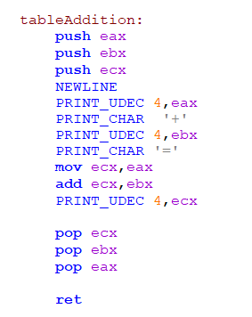**La dernière ligne de la procédure est ret c’est ce qui permet de sortir de la procédure et retourné au code !!!! si on a fait des PUSH dans la procédure on doit absolument faire des POP sinon le ret ne fonctionne pas**